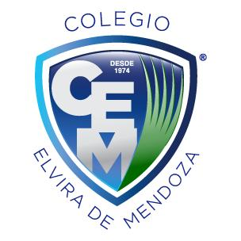

**Colegio Elvira de Mendoza**

**3ro grado de Secundaria**

**Ciencias Sociales**

**Guía 1**

**Página 129**

**Tema: Grupos y aborígenes de Mesoamérica**

**Actividades**

**I – Elabora una línea de tiempo con las culturas Olmeca y Zapoteca**

**II – Contesta**

1. **¿Qué lograron los olmecas a través de dominio técnico de los cultivos?**
2. **¿Por qué se considera la cultura zapoteca como una cultura guerrera?**